

*Si tu veux être digne de confiance soit*

Honnete

**Fiche de travail N :(2 )**

Nom : _________________ Classe : (2A+B) Date : _______________

**Objectif savoir la conjugaison du verbe faire au présent**

xt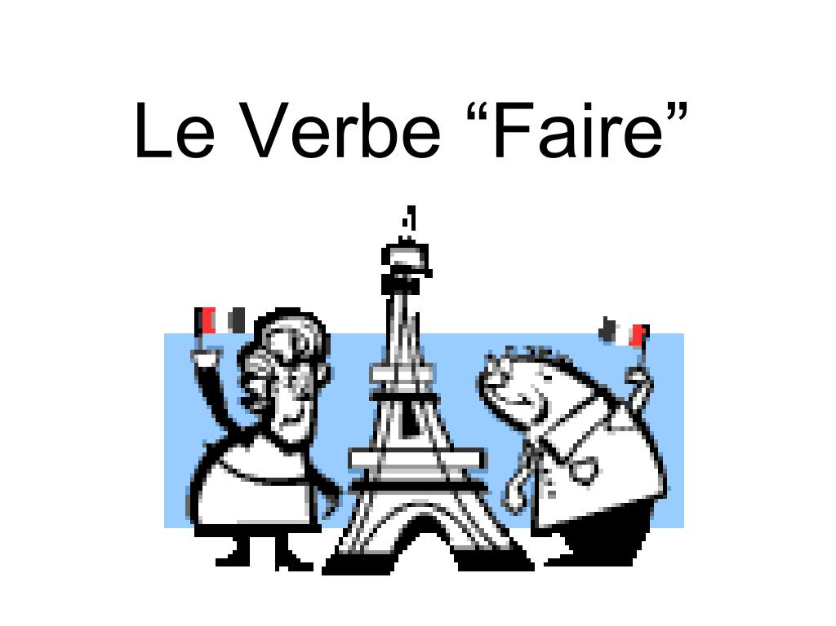

|  |  |
| --- | --- |
| **Je** | **fai ___** |
| **Tu** | **fai ____** |
| **Il** | ***Fai__*** |
| **elle** | **Fai ___** |

1. **Entoure le verbe verbe faire**
2. **Je mange du chocolat**
3. **Je joue au ballon**
4. **Je fais du sport**
5. **Salma fait ses devoirs**
6. **Papa a une bicyclette**
7. **Elle fait le ménage**

**2 -Entoure la bonne réponse**

|  |  |
| --- | --- |
| **Tu** | **fais- fait- faiss -** |
| **Il** | **fait – fais – faitt** |
| **Elle** | **fais- fai- fait** |
| **Je** | **fais- fait- faite** |
| **Papa** | **fais – fait - faie** |
| **Maman** | **fait – fais - faais** |
| **Sara** | **fais – fais - fait** |

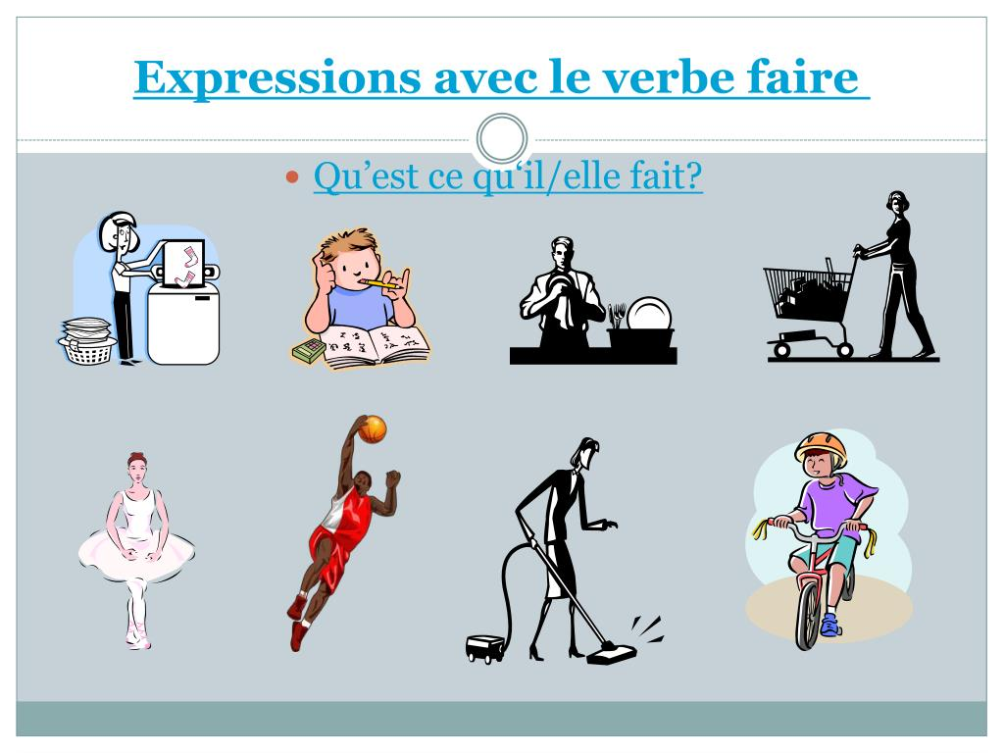

1. **Ecris :**

|  |
| --- |
| **Maman fait la cuisine- je fais le ménage –**  **George fait du sport – Elle fait la vaisselle –**  **papa fait de la bicyclette** |



|  |  |
| --- | --- |
| Femme De Préparer La Nourriture Dans La Cuisine Clip Art Libres De Droits ,  Svg , Vecteurs Et Illustration. Image 68856078. | **______________________** |
| Man riding a bicycle Royalty Free Vector Clip Art illustration  -vc000904-CoolCLIPS.com | **______________________** |
| Guy Fait Du Sport Un Exercice Dynamique. Il Fait De L'exercice Avec Des  Haltères Clip Art Libres De Droits , Svg , Vecteurs Et Illustration. Image  50077644. | **______________________** |
| Le ménage, le grand ménage ... - Mes bonheurs d'occasion | **_____________________** |
| girl washing the dishes - 88598877 |  |

**Je fais**

**Tu fais**

**Il fait**

**Elle fait**